# Введение

Современное компьютерное оборудование, в частности ноутбуки, играет ключевую роль в повседневной жизни, бизнесе и образовательной сфере. При этом пользователи и специалисты всё чаще сталкиваются с проблемами диагностики неисправностей, особенно при отсутствии специализированного инструментария. Сложность выявления причин поломки и недостаточная квалификация персонала могут приводить к ошибочным выводам и неэффективному ремонту.

Информационная система диагностики неисправностей ноутбуков (Laptop Diagnostic and Fault System — LDFS) разработана для автоматизации процесса анализа симптомов, выявления возможных причин неисправностей и формирования рекомендаций по устранению проблем. Система предоставляет пользователю интуитивный интерфейс для ввода жалоб, осуществляет поиск по базе типовых неисправностей, предлагает методы ремонта, а также формирует отчетные документы.

Целью данной практической работы является описание структуры DFD-диаграммы для выбранной подсистемы, представление потока данных и взаимодействия между ключевыми компонентами системы, включая пользователей, хранилища и внутренние процессы диагностики.

# Текстовое описание потоков и блоков для диаграммы потоков данных (DFD) «Подбор рекомендаций по устранению неисправности»

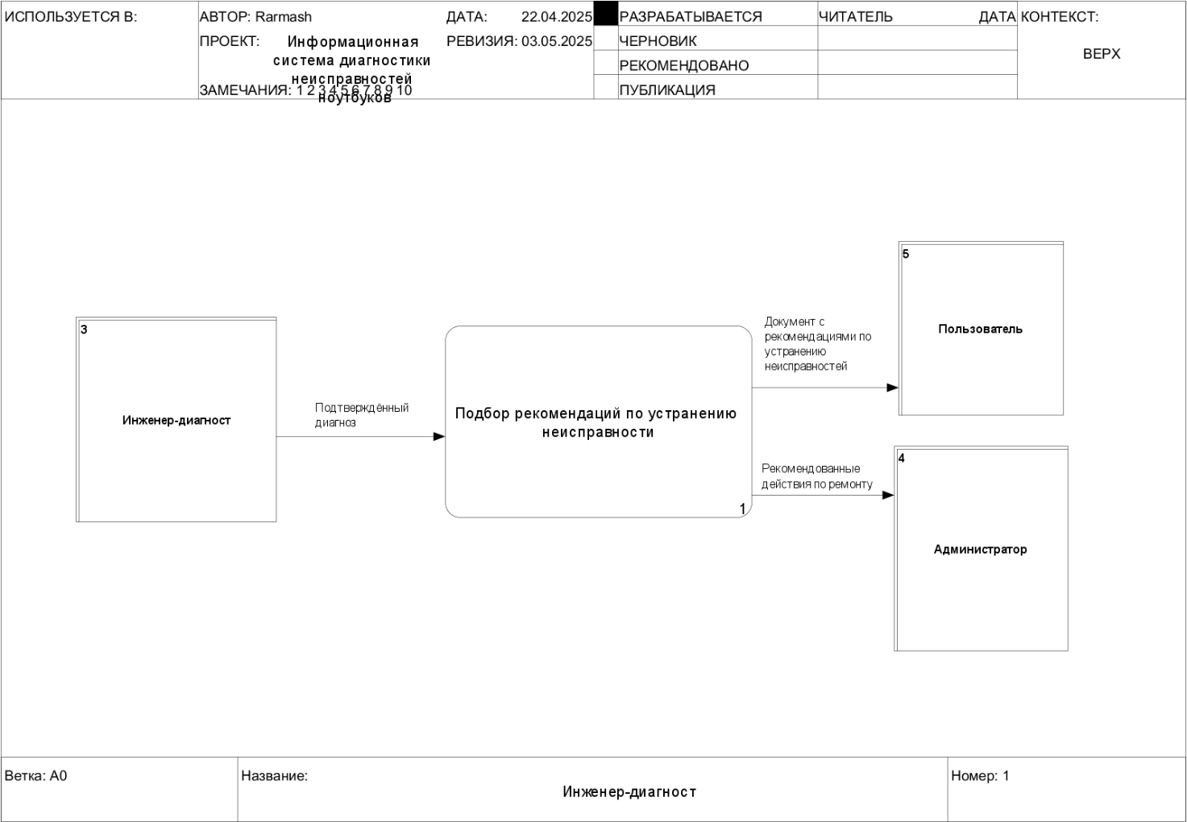

Рисунок 1 – DFD диаграмма «Подбор рекомендаций по устранению неисправности»

Графическое представление потока данных в информационной системе. Ветка А0

Функции:

1. Подбор рекомендаций по устранению неисправности (Блок 0)

Сущности:

* Инженер-диагност
* Пользователь
* Администратор

Хранилища:

* Отсутствуют

Взаимодействие между блоками:

1. Инженер-диагност → Подбор рекомендаций по устранению неисправности

* Подтверждённый диагноз

1. Подбор рекомендаций по устранению неисправности → Пользователь

* Документ с рекомендациями по устранению неисправностей

1. Подбор рекомендаций по устранению неисправности → Администратор

* Рекомендованные действия по ремонту

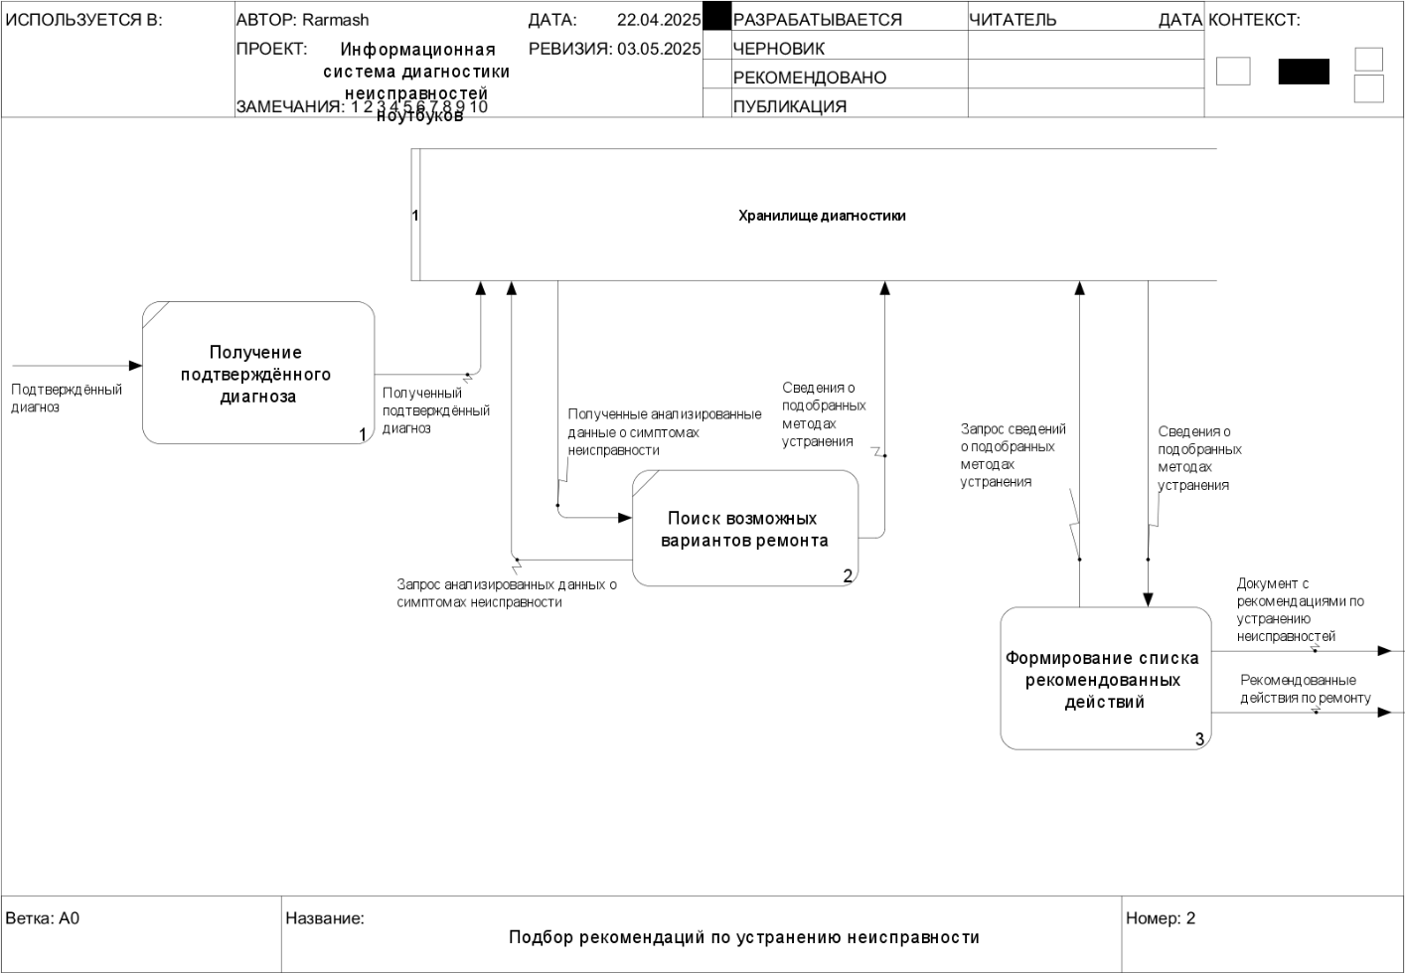

Рисунок 2 – DFD диаграмма «Подбор рекомендаций по устранению неисправности»

Графическое представление потока данных в информационной системе. Ветка А0

Функции:

1. Получение подтверждённого диагноза
2. Поиск возможных вариантов ремонта
3. Формирование списка рекомендованных действий

Сущности:

* Отсутствуют

Хранилища:

* Хранилище диагностики

Взаимодействие между блоками:

1. Инженер-диагност → Получение подтверждённого диагноза

* Подтверждённый диагноз

1. Получение подтверждённого диагноза → Хранилище диагностики

* Полученный подтверждённый диагноз

1. Поиск возможных вариантов ремонта → Хранилище диагностики

* Запрос анализированных данных о симптомах неисправности

1. Хранилище диагностики → Поиск возможных вариантов ремонта

* Полученные анализированные данные о симптомах неисправности

1. Поиск возможных вариантов ремонта → Хранилище диагностики

* Сведения о подобранных методах устранения

1. Формирование списка рекомендованных действий → Хранилище диагностики

* Запрос сведений о подобранных методах устранения

1. Хранилище диагностики → Формирование списка рекомендованных действий

* Сведения о подобранных методах устранения

1. Формирование списка рекомендованных действий → Выходные данные

* Документ с рекомендациями по устранению неисправностей

1. Формирование списка рекомендованных действий → Выходные данные

* Рекомендованные действия по ремонту

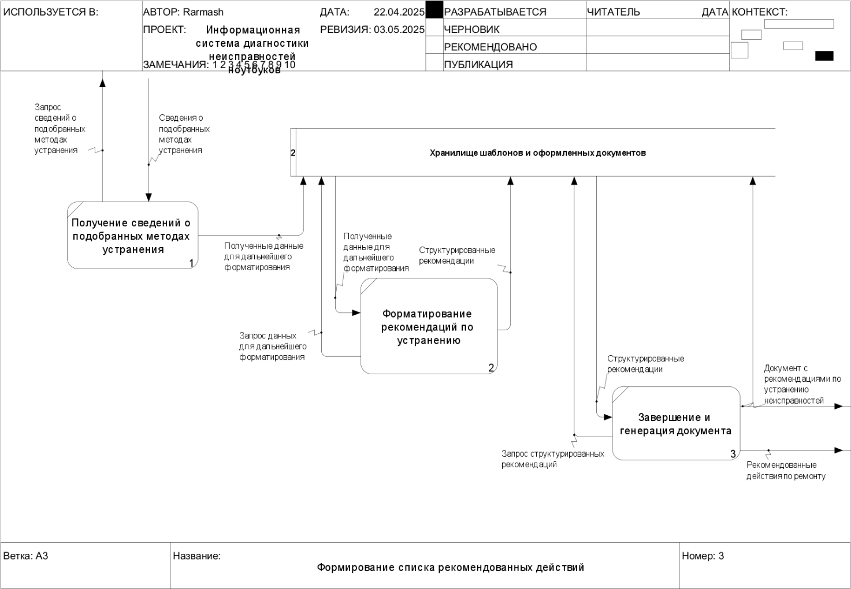

Рисунок 3 – DFD диаграмма «Формирование списка рекомендованных действий»

Графическое представление потока данных в информационной системе. Ветка А3

Функции:

1. Получение сведений о подобранных методах устранения
2. Форматирование рекомендаций по устранению
3. Завершение и генерация документа

Сущности:

* Отсутствуют

Хранилища:

* Хранилище шаблонов и оформленных документов

Взаимодействие между блоками:

1. Получение сведений о подобранных методах устранения → Входные данные

* Запрос сведений о подобранных методах устранения

1. Входные данные → Получение сведений о подобранных методах устранения

* Сведения о подобранных методах устранения

1. Получение сведений о подобранных методах устранения → Хранилище шаблонов и оформленных документов

* Полученные данные для дальнейшего форматирования

1. Форматирование рекомендаций по устранению → Хранилище шаблонов и оформленных документов

* Запрос данных для дальнейшего форматирования

1. Хранилище шаблонов и оформленных документов → Форматирование рекомендаций по устранению

* Полученные данные для дальнейшего форматирования

1. Форматирование рекомендаций по устранению → Хранилище шаблонов и оформленных документов

* Структурированные рекомендации

1. Завершение и генерация документа→ Хранилище шаблонов и оформленных документов

* Запрос структурированных рекомендаций

1. Хранилище шаблонов и оформленных документов → Завершение и генерация документа

* Структурированные рекомендации

1. Завершение и генерация документа→ Хранилище шаблонов и оформленных документов

* Документ с рекомендациями по устранению неисправностей

1. Завершение и генерация документа → Выходные данные

* Документ с рекомендациями по устранению неисправностей

1. Завершение и генерация документа → Выходные данные

* Рекомендованные действия по ремонту

# Вывод

В результате выполнения данной практической работы была определена цель, способ и средства разработки информационной системы, а также выполнено моделирование процессов в нотации DFD.